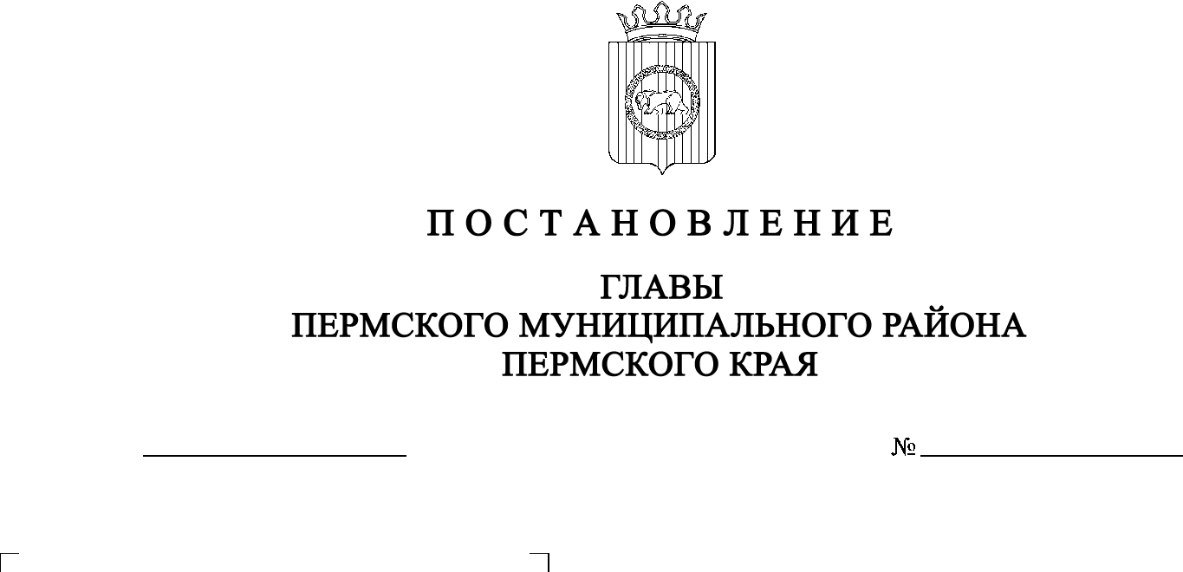
СЭД-2022-299-01-01-02-05С-41
О публичных слушаниях
по определению границ, мероприятий и функций территории туристского кода центра города поселка Юг Юговского сельского поселения
29.04.2022

В соответствии с частью 1 статьи 28 Федерального закона от 06 октября 2003 г. № 131-ФЗ «Об общих принципах организации местного самоуправления в Российской Федерации», частью 1 статьи 14, пунктом 3 части 1 статьи 47 Устава Пермского муниципального района, Положением об организации и проведении публичных слушаний в Пермском муниципальном районе Пермского края, утвержденным решением Земского Собрания Пермского муниципального района от 27 мая 2021 г. № 147,
ПОСТАНОВЛЯЮ:
1. Провести 12 мая 2022 г. в 11:00 публичные слушания по определению границ, мероприятий и функций территории туристского кода центра города поселка Юг Юговского сельского поселения (далее – публичные слушания) по адресу: Пермский край, Пермский район, п. Юг, Комсомольский проспект, д. 4.
2. Утвердить:
2.1. состав организационного комитета по подготовке и проведению публичных слушаний согласно приложению 1 к настоящему постановлению;
2.2. Порядок учета предложений и участия граждан в его обсуждении согласно приложению 2 к настоящему постановлению.
3. Организационному комитету по подготовке и проведению публичных слушаний обеспечить:
3.1. организацию и проведение публичных слушаний;
3.2. соблюдение требований законодательства, правовых актов Пермского муниципального района по организации и проведению публичных слушаний;
3.3. информирование заинтересованных лиц о дате, времени и месте проведения публичных слушаний;
3.4. своевременную подготовку, опубликование и размещение заключения о результатах публичных слушаний.
4. Настоящее постановление опубликовать в бюллетене муниципального образования «Пермский муниципальный район» и разместить на официальном сайте Пермского муниципального района www.permraion.ru.
5. Настоящее постановление вступает в силу со дня подписания.
6. Контроль за исполнением настоящего постановления возложить на заместителя главы администрации Пермского муниципального района
Гладких Т.Н.
В.Ю. Цветов

Приложение 1
к постановлению
главы Пермского
муниципального района
от 29.04.2022 № СЭД-2022-299-01-01-02-05С-41

СОСТАВ
организационного комитета по подготовке и проведению публичных слушаний по определению границ, мероприятий и функций территории туристского кода центра города поселка Юг Юговского сельского поселения

Члены комиссии:
Гладких Татьяна Николаевна
- заместитель главы администрации Пермского муниципального района
Норицин Алексей Александрович
- заместитель главы администрации Пермского муниципального района
Новикова Любовь Николаевна
- консультант отдела развития предпринимательства и экономического анализа управления по развитию агропромышленного комплекса и предпринимательства администрации Пермского муниципального района
Мартынова Екатерина Васильевна
- начальник управления по развитию агропромышленного комплекса и предпринимательства администрации Пермского муниципального района
Небогатикова Елена Генриховна
- начальник управления архитектуры и градостроительства администрации Пермского муниципального района, главный архитектор
Зарубин Павел Петрович
- глава Юговского сельского поселения (по согласованию)
Цвикилевич Александр Владимирович
- председатель Общественной палаты Пермского муниципального района четвертого созыва (по согласованию)
Ветрова Юлия Сергеевна
- директор МАОУ «Юговская средняя школа» (по согласованию)
Рочева Юлия Константиновна
- «Мир экскурсий», Ural.travel (по согласованию)
Волегов Евгений Владимирович
- учитель истории и обществознания МАОУ «Юговская средняя школа», руководитель проекта «Легенды Юговских заводов» (по согласованию)

Приложение 2
к постановлению
главы Пермского
муниципального района
от 29.04.2022 № СЭД-2022-299-01-01-02-05С-41

ПОРЯДОК
учета предложений по определению границ, мероприятий и функций территории туристского кода центра города поселка Юг Юговского сельского поселения и участия граждан в их обсуждении

1. Предложения по определению границ, мероприятий и функций территории туристского кода центра города поселка Юг Юговского сельского поселения принимаются от граждан, постоянно проживающих на территории Пермского муниципального района и достигших 18 лет.
2. Предложения граждан принимаются со дня опубликования настоящего постановления по 11 мая 2022 г. включительно. Предложения граждан, направленные по истечении указанного срока, не рассматриваются.
3. Предложения направляются в письменном виде по форме согласно приложению к настоящему Порядку.
4. Предложения принимаются организационным комитетом по подготовке и организации проведения публичных слушаний в рабочие дни с 8:00 до 17:00 по адресу: Пермский край, Пермский район, п. Юг, ул. Ленина, д. 103.
5. Участие граждан в осуждении границ, мероприятий и функций территории туристского кода центра города поселка Юг Юговского сельского поселения, принятие и рассмотрение поступивших предложений проводятся в порядке, установленном Положением об организации и проведении публичных слушаний в Пермском муниципальном районе Пермского края, утвержденным решением Земского Собрания Пермского муниципального района от 27 мая 2021 г. № 147.

Приложение
к Порядку учета предложений
по определению границ, мероприятий и функций территории и участия граждан
в их обсуждении
от №

Предложения для определения границ, мероприятий и функций территории туристского кода центра города поселка Юг Юговского сельского поселения ____________________________________________________________________________________________________________________________________________________________________________________________________________________________________________________________________________________________________________________________________________________________________________________________________________________________________________________________________________________________________________________________________________________________________________________________________________________________________________________________________________________________________________________________

Фамилия, имя, отчество гражданина ______________________________________
Год рождения _________________________________________________________
Адрес места жительства ________________________________________________
Личная подпись и дата _________________________________________________

